**Внимание!**

***28 ноября 2019 года***

***С13.30 до 14.30 часов***

**рядом со зданием**

**Администрации Братского сельского поселения для**

**жителей х.Братский (х.Болгов, х.Херсонский, х.Семенов, х.Ново-Екатериновка, х.Калининский)**

**ГКУ КК ЦЗН Усть-Лабинского района, с целью**

**оказания государственных услуг гражданам и работодателям в отдаленных сельских и городских поселениях муниципальных образований Краснодарского края, проводит выездной прием**

**с участием Мобильного центра занятости.**

**Приглашаем жителей сельской местности, незанятую молодежь и всех желающих для получения информации о государственных услугах, предоставляемых службой занятости, о наличии вакансий.**

**Участие бесплатно.**

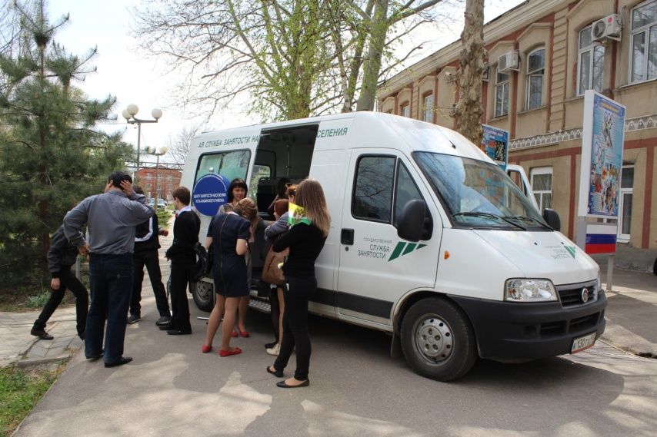

**Все желающие приглашаются по адресу:**

**х.Братский,ул.Ленина,д.34**

**За дополнительной информацией обращайтесь по адресу:**

**г. Усть-Лабинск, ул. Советская, 50**

**Контактный телефон: 5-08-93, 5-14-93, 5-03-10**